Buurtvoorzieningen molenakker

Onderzoek onder bewoners van de Paltrokmolen, Achtkantmolen en Buitenwiek

EEN UITGAVE VAN DE SOCIALISTISCHE PARTIJ AFDELING WEERT

OKTOBER 2013

Voorwoord
De gemeente Weert moet in 2014 waarschijnlijk opnieuw bezuinigen. Door veel grote bouwprojecten, zoals het nieuwe stahuis en de Poort van Limburg, heeft de gemeente financiële risico’s genomen. Dat is ook het geval met het grondbezit voor bedrijventerrein Kampershoek en uitbreidingswijk Laarveld. Vraag is of deze ooit nog worden ontwikkeld zoals gepland.

De SP vreest dat door al die financiële risico’s er volgend jaar geen geld meer over is voor goede voorzieningen in de buurt, zoals speeltuintjes voor de kinderen. De SP wil daarom van bewoners weten wat zij van deze speeltuintjes vinden en welke andere zaken zij belangrijk in hun buurt vinden. Daarom is een korte enquête afgenomen.

Gekozen is voor de straten Achtkantmolen, Buitenwiek en Paltrokmolen. Het idee bestaat dat het onderhoud aan het groen en de speeltuintjes in dit deel van de Molenakker van mindere kwaliteit is ten opzichte van de rest van de wijk.

Ter voorbereiding op de enquête heeft de partij de bewoners een brief gestuurd met daarin de aankondiging dat vrijwilligers van de SP de enquête persoonlijk komen afnemen. Ook bestond de mogelijkheid de enquête via internet in te vullen.

Dit rapport is het resultaat van de afgenomen enquêtes. Op donderdag <datum> worden de resultaten met de bewoners besproken en bekeken hoe een vervolg kan worden gegeven aan de resultaten.

Samenvatting
De gemeente Weert moet in 2014 waarschijnlijk opnieuw bezuinigen. De SP vreest dat door alle financiële risico’s er volgend jaar geen geld meer over is voor goede voorzieningen in de buurt, zoals speeltuintjes voor de kinderen.

Gekozen is voor de straten Achtkantmolen, Buitenwiek en Paltrokmolen. Het idee bestaat dat het onderhoud aan het groen en de speeltuintjes in dit deel van de Molenakker van mindere kwaliteit is ten opzichte van de rest van de wijk.

Ter voorbereiding op de enquête heeft de partij de 229 huishoudens een brief gestuurd. In totaal hebben 71 huishoudens meegedaan aan het onderzoek (31%). De Achtkantmolen kent 77 adressen, waarvan 24 enquêtes zijn afgenomen (31%). De Buitenwiek kent 31 adressen, waarvan 11 huishoudens hebben deelgenomen (35%). Tot slot zijn hebben 25 van de 121 huishoudens wonend aan de Paltrokmolen deelgenomen (20%). Van 12 enquêtes ontbreken adresgegevens, wat 17% van het aantal enquêtes is en 5% van het aantal huishoudens.

Of er voldoende speelgelegenheid is per leeftijdscategorie is per straat redelijk gelijk verdeeld. Over het algemeen geeft 55 tot 75% aan dat er voldoende speelgelegenheid is voor de jonge kinderen (0-12 jaar). Voor de pubers geeft men aan dat er onvoldoende plekken zijn (in totaal 31% van alle deelnemers) of dat men er geen goed beeld van heeft (46% van de deelnemers).

De kwaliteit van de speelvoorzieningen wordt in alle drie de straten als goed ervaren. Dit geldt vooral voor de speelgelegenheden voor de 0-12 jarigen. Doordat vaak geen antwoord is gegeven op de vraag over de voorzieningen voor 12-18 jarigen, is bij de vraag naar het oordeel over kwaliteit ook geen antwoord gegeven.

Naast de vragen over de speelgelegenheden is de vraag gesteld welke zaken in de buurt verbeterd zouden kunnen worden. Per straat zijn de opmerkingen verzameld. In totaal zijn er 70 opmerkingen gemaakt. De meesten gaan over parkeren en met name het gebrek aan parkeerplaatsen (16 van de 70 opmerkingen, oftewel 23% van het totaal). Er zijn 15 opmerkingen gemaakt die betrekking hebben op het onderhoud aan het groen en de speelvoorzieningen. Dit is 21% van het totaal. Hiervan gaan er 9 specifiek over het onderhoud aan de speelvoorzieningen en het hangen van jongeren (wat gerelateerd wordt aan het gebrek van een voorziening). Dit is 13% van het totaal. Naast het parkeren en onderhoud aan het groen en de speelvoorzieningen, zijn er 10 andere verkeersgerelateerde opmerkingen gemaakt (14% van het totaal).

Op <datum> presenteert de SP de resultaten van de enquête tijdens een bewonersavond. Hiervoor wordt ook de wijkraad, de gemeente, de politie en Punt Welzijn uitgenodigd. De SP zal tijdens de wijkavond de aanwezige bewoners vragen hoe zij een vervolg willen geven om concreet met de resultaten aan de gang te gaan. Ook de gemeente en de politie wordt om een reactie gevraagd.

Opzet van de enquête

De volgende vragen zijn gesteld:

Vindt u dat er voldoende speelgelegenheden in de buurt zijn voor:

1. Kleuters (0-6) ja/nee 2. Jonge kinderen (6-12) ja/nee 3. Pubers (12-18) ja/nee

Wat vindt u van de kwaliteit van deze voorzieningen:
1. Heel goed – goed – niet goed, niet slecht – slecht – heel slecht
2. Heel goed – goed – niet goed, niet slecht – slecht – heel slecht
3. Heel goed – goed – niet goed, niet slecht – slecht – heel slecht
Toelichting:………………………………………………………………………………………………………………………………………………………………………………………………………………….
Zijn er andere zaken in uw straat/ buurt wat u mist of wat u beter vindt:
Ja/ nee, toelichting ………………………………………………………………………………………...
………………………………………………………………………………………………………………..
Als in u buurt mensen iets willen doen, doet u dan mee?
Ja/nee, toelichting ………………………………………………………………………………………….

Ter voorbereiding op de enquête heeft de SP de bewoners van de Achtkantmolen, Buitenwiek en Paltrokmolen een brief gestuurd met daarin de aankondiging dat vrijwilligers van de SP de enquête persoonlijk komen afnemen. Ook bestond de mogelijkheid de enquête via internet in te vullen.

In totaal gaat het om 229 adressen die een brief ontvangen. In totaal hebben 71 huishoudens meegedaan aan het onderzoek (31%). De Achtkantmolen kent 77 adressen, waarvan 24 enquêtes zijn afgenomen (31%). De Buitenwiek kent 31 adressen, waarvan 11 huishoudens hebben deelgenomen (35%). Tot slot zijn hebben 25 van de 121 huishoudens wonend aan de Paltrokmolen deelgenomen (20%). Van 12 enquêtes ontbreken adresgegevens, wat 17% van het aantal enquêtes is en 5% van het aantal huishoudens. Twee enquêtes zijn via internet binnengekomen.

Straat | Aantal huishoudens | Deelnemers | Percentage
Achtkantmolen | 77 | 24 | 31%
Buitenwiek | 31 | 11 | 35%
Paltrokmolen | 121 | 24 | 20%
Onbekend |  | 12 | 17%
Totaal | 229 | 71 | 31%

Voldoende speelgelegenheid?
Of er voldoende speelgelegenheid is per leeftijdscategorie is per straat redelijk gelijk verdeeld. Over het algemeen geeft 55 tot 75% aan dat er voldoende speelgelegenheid is voor de jonge kinderen (0-12 jaar). Voor de pubers geeft men aan dat er onvoldoende plekken zijn (in totaal 31% van alle deelnemers) of dat men er geen goed beeld van heeft (46% van de deelnemers).

Onderstaande tabellen zijn een uitsplitsing van de antwoorden per straat per categorie.

Buitenwiek (n = 11)
Leeftijd | voldoende |  | onvoldoende |  | nvt/ geen antwoord |  | Totaal
0-6 | 7 | 64% | 3 | 27% | 1 | 9% | 11 | 100%
6-12 | 6 | 55% | 2 | 18% | 3 | 27% | 11 | 100%
12-18 | 1 | 9% | 5 | 45% | 5 | 45% | 11 | 100%
Totaal | 14 | 127% | 10 | 91% | 9 | 82%

Achtkantmolen (n = 24)
Leeftijd | voldoende |  | onvoldoende |  | nvt/ geen antwoord |  | Totaal
0-6 | 16 | 67% | 2 | 8% | 6 | 25% | 24 | 100%
6-12 | 16 | 67% | 1 | 4% | 7 | 29% | 24 | 100%
12-18 | 9 | 38% | 7 | 29% | 8 | 33% | 24 | 100%
Totaal | 41 | 171% | 10 | 42% | 21 | 88%

Paltrokmolen (n = 24)
Leeftijd | voldoende |  | onvoldoende |  | nvt/ geen antwoord |  | Totaal
0-6 | 18 | 75% | 3 | 13% | 3 | 13% | 24 | 100%
6-12 | 14 | 58% | 7 | 29% | 3 | 13% | 24 | 100%
12-18 | 6 | 25% | 9 | 38% | 9 | 38% | 24 | 100%
Totaal | 38 | 158% | 19 | 79% | 15 | 63%

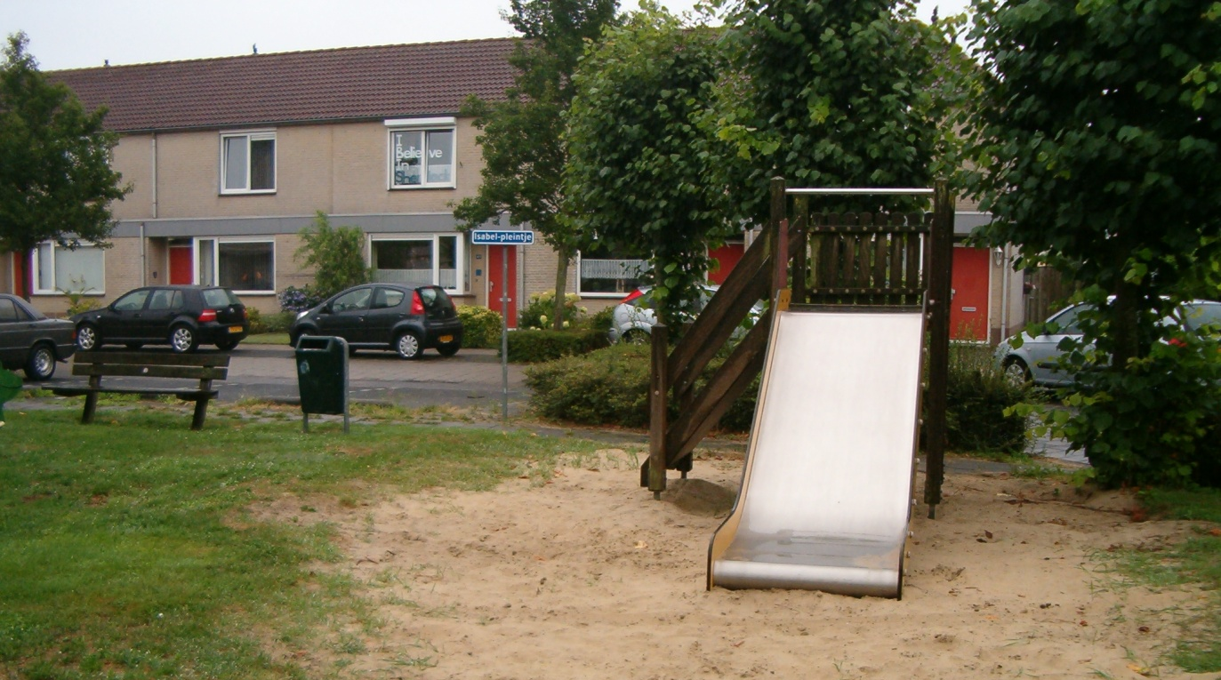

Onbekend (n = 12)
Leeftijd | voldoende |  | onvoldoende |  | nvt/ geen antwoord |  | Totaal
0-6 | 1 | 8% | 1 | 8% | 10 | 83% | 12 | 100%
6-12 | 1 | 8% | 0 | 0% | 11 | 92% | 12 | 100%
12-18 | 0 | 0% | 1 | 8% | 11 | 92% | 12 | 100%
Totaal | 2 | 17% | 2 | 17% | 32 | 267%

Totaal
Leeftijd | voldoende |  | onvoldoende |  | nvt/ geen antwoord |  |  | Totaal
0-6 | 42 | 59% | 9 | 13% | 20 |  | 28% | 71 | 100%
6-12 | 37 | 52% | 10 | 14% | 24 |  | 34% | 71 | 100%
12-18 | 16 | 23% | 22 | 31% | 33 |  | 46% | 71 | 100%
Totaal | 95 | 134% | 41 | 58% | 77 |  | 108%

Kwaliteit speelgelegenheid
De kwaliteit van de speelvoorzieningen wordt in alle drie de straten als goed ervaren. Dit geldt vooral voor de speelgelegenheden voor de 0-12 jarigen. Doordat vaak geen antwoord is gegeven op de vraag over de voorzieningen voor 12-18 jarigen, is bij de vraag naar het oordeel over kwaliteit ook geen antwoord gegeven.
Buitenwiek
Leeftijd | heel goed |  | goed |  | niet, goed, niet slecht |  |  | slecht |  | heel slecht |  |  |  | nvt/ geen antwoord |  |  |  | Totaal
0-6 | 0 | 0% | 6 | 55% | 1 | 9% |  | 1 | 9% | 2 |  |  | 18% | 1 |  |  | 9% | 11 | 100%
6-12 | 0 | 0% | 5 | 45% | 0 | 0% |  | 1 | 9% | 2 |  |  | 18% | 3 |  |  | 27% | 11 | 100%
12-18 | 0 | 0% | 2 | 18% | 0 | 0% |  | 0 | 0% | 1 |  |  | 9% | 8 |  |  | 73% | 11 | 100%
Totaal | 0 | 0% | 13 | 118% | 1 | 9% |  | 2 | 18% | 5 |  |  | 45% | 12 |  |  | 109%

Achtkantmolen
Leeftijd | heel goed |  | goed |  | niet, goed, niet slecht |  |  | slecht |  | heel slecht |  |  | nvt/ geen antwoord |  |  |  | Totaal
0-6 | 3 | 13% | 15 | 63% | 0 | 0% |  | 0 | 0% | 0 |  | 0% | 6 |  |  | 25% | 24 |  |  | 100%
6-12 | 3 | 13% | 15 | 63% | 0 | 0% |  | 0 | 0% | 0 |  | 0% | 6 |  |  | 25% | 24 |  |  | 100%
12-18 | 2 | 8% | 9 | 38% | 1 | 4% |  | 1 | 4% | 0 |  | 0% | 11 |  |  | 46% | 24 |  |  | 100%
Totaal | 8 | 33% | 39 | 163% | 1 | 4% |  | 1 | 4% | 0 |  | 0% | 23 |  |  | 96%

Paltrokmolen
Leeftijd | heel goed |  | goed |  | niet, goed, niet slecht |  |  | slecht |  | heel slecht |  |  | nvt/ geen antwoord |  |  | Totaal
0-6 | 0 | 0% | 15 | 63% | 4 | 17% |  | 0 | 0% | 0 |  | 0% | 5 |  | 21% | 24 |  |  | 100%
6-12 | 0 | 0% | 14 | 58% | 3 | 13% |  | 1 | 4% | 0 |  | 0% | 6 |  | 25% | 24 |  |  | 100%
12-18 | 0 | 0% | 6 | 25% | 2 | 8% |  | 2 | 8% | 1 |  | 4% | 13 |  | 54% | 24 |  |  | 100%
Totaal | 0 | 0% | 35 | 146% | 9 | 38% |  | 3 | 13% | 1 |  | 4% | 24 |  | 100%

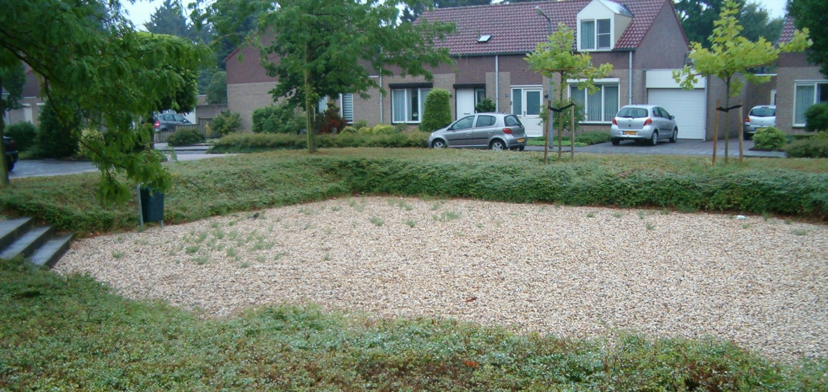

Onbekend
Leeftijd | heel goed |  | goed |  | niet, goed, niet slecht |  |  | slecht |  | heel slecht |  |  | nvt/ geen antwoord |  |  |  | Totaal
0-6 | 0 | 0% | 1 | 8% | 2 | 17% |  | 0 | 0% | 0 |  | 0% | 9 |  |  | 75% | 12 |  |  | 100%
6-12 | 0 | 0% | 2 | 17% | 0 | 0% |  | 0 | 0% | 0 |  | 0% | 10 |  |  | 83% | 12 |  |  | 100%
12-18 | 0 | 0% | 1 | 8% | 0 | 0% |  | 1 | 8% | 0 |  | 0% | 10 |  |  | 83% | 12 |  |  | 100%
Totaal | 0 | 0% | 4 | 33% | 2 | 17% |  | 1 | 8% | 0 |  | 0% | 29 |  |  | 242%

Totaal
Leeftijd | heel goed |  | goed |  | niet, goed, niet slecht |  |  | slecht |  | heel slecht |  |  | nvt/ geen antwoord |  |  | Totaal
0-6 | 3 | 4% | 37 | 52% | 7 | 10% |  | 1 | 1% | 2 |  | 3% | 21 |  | 30% | 71 |  |  | 100%
6-12 | 3 | 4% | 36 | 51% | 3 | 4% |  | 2 | 3% | 2 |  | 3% | 25 |  | 35% | 71 |  |  | 100%
12-18 | 2 | 3% | 18 | 25% | 3 | 4% |  | 4 | 6% | 2 |  | 3% | 42 |  | 59% | 71 |  |  | 100%
Totaal | 8 | 11% | 91 | 128% | 13 | 18% |  | 7 | 10% | 6 |  | 8% | 88 |  | 124%

Overige opmerkingen
Naast de vragen over de speelgelegenheden is de vraag gesteld welke zaken in de buurt verbeterd zouden kunnen worden. Per straat zijn de opmerkingen verzameld en hieronder weergegeven.

Buitenwiek
De bewoners van de Buitenwiek die een reactie hebben gegeven, hebben het vooral over het onderhoud aan de speelvoorzieningen, hier gaan 4 van de 10 reacties over (40%). Verder zijn 3 van de 10 punten gerelateerd aan verkeerssituaties (30%).

Opmerkingen
Veel sluipverkeer in de buitenwiek
Speeltuintjes worden niet onderhouden en te weinig toestellen
Drempel molenakkerdreef, wordt te hard gereden
Is tevreden over de speelvoorzieningen en zeer tevreden over zijn straat / buurt
Vindt dat de speelvelden slecht worden onderhouden ( gras veel te hoog )
Heeft last van ratten in de tuin ( doorgegeven aan de gemeente)
De speelgelegenheden worden niet goed/slecht onderhouden
Speelvelden worden slecht onderhouden, oud gras staat vaak te hoog
Geen voetpad molenakkerdreef
Is tevreden over de speelgelegenheid maar niet over andere zaken in de straat buurt

Achtkantmolen
In totaal zijn 33 aanvullende suggesties en opmerkingen ontvangen. De meeste gaan over het parkeren (7 van de 33, is 21%). De klacht is met name dat er te weinig parkeerplaatsen zijn in de straat. Verder zijn er 6 andere opmerkingen die samenhangen met het verkeer (is 18%). Hierbij gaat het om te hard rijden, sluipverkeer en het gemis van een voetpad aan de Molenakkerdreef. Dit is 6 keer opgemerkt (18%). Eveneens 6 opmerkingen hebben betrekking op het groenonderhoud en zwerfvuil (18%).

Opmerkingen
Prullenbakken worden slecht geleegd / verwaarloosd, doorgegeven aan wijkraad, maar geen reactie n.a.v artikel wijkkrant
Is tevreden met de speeltoestellen en de buurt
De speeltoestellen zijn degelijk en goed onderhouden
Voetpad molenakkersdreef
Onderhoud groen kan beter
Meer parkeermogelijkheden, eventueel parkeervakken bijmaken.
Troep in speeltuintjes door hangjongeren
Voetpad langs molenakkerdreef
parkeergelegenheid
Is tevreden over de speelgelegenheid
Wil wel graag meer parkeerplaatsen
Voetbalkooi kan beter worden onderhouden
Heel tevreden, plaats van de bomen en parkeerhaven verkeerd
In de herfst bladkorven voor bladeren
Op het speelveld houden jongeren zich op met scooters
Overlast scooters /hangjongeren
Hangjongeren steken prullenbakken in de fik
Skatebaan in speeltuin
Parkeerplekken in de straat, hangjongeren in de speeltuinen/park met scooters
Vuilnisbakken worden in de brand gestoken
Slecht parkeergelegenheid, te weinig parkeerplaatsen
Wordt te hard gereden in de straat ( molenskkerdreef )
Te weinig parkeergelegenheid
Een pinautomaat zou wel heel handig zijn
In het trapveldje/voetbalveldje zitten veel konijnen / heel ongelijkmatig veld
Het is allemaal erg donker in de wijk, de verlichting kan beter
Verder geen opmerkingen, alles goed
Is tevreden over de speeltoestellen en woonomgeving
Vind de speelgelegenheid prachtig, Vind het een hele fijne buurt
Onnodig en ongewenst verkeer door woonstraten brengt onnodig gevaar voor kinderen.
De verbinding tussen Paltrokmolen en Achtkantmolen zou voor auto’s gesloten verklaard moeten worden.
De huisnummerverwijzingsborden in Molenakker (b.v. Achtkantmolen) kunnen veel beter geplaatst. (wil er zelf wel 1 extra betalen).
De grote, hoge bomen in de straat kunnen veel korter gesnoeid worden om minder onderhoud door gemeente en minder last voor bewoners te veroorzaken.
Openbaar groen, dat minder onderhoud nodig heeft, lijkt soms mogelijk.

Paltrokmolen
In totaal zijn 27 opmerkingen gemaakt door bewoners van de Paltrokmolen. Ook aan de Paltrokmolen is het parkeren een probleem. Hier gaan 9 van de 27 opmerkingen over (33%). De Het gemis aan voorzieningen voor de jeugd van 12 – 18 jaar wordt benoemd, evenals de kwaliteit van het onderhoud. In totaal gaan 5 opmerkingen hierover (19%). Opvallend is dat de 2 zitkuilen geen functie voor de buurt hebben. Dit is 3 keer benoemd (11%).

Opmerkingen
Mist een AED apparaat is de buurt
Speeltuin is hoognodig aan een opknapbeurt toe, het enige speeltoestel is weggehaald. Er staat nu niets meer.
Te weinig parkeerplaatsen . Er worden vaker auto’s neergezet waar ze niet thuishoren
Veel te weinig parkeergelegenheid
Jammer dat mensen zoveel zooi op straat gooien
Overlast van een andere straatbewoner
Het idee dat er meer ruimte voor speelplekken mag zijn
Te weinig parkeer gelegenheid
Overlast van een andere straatbewoner
Te weinig parkeer gelegenheid
Prik/rozenstruikenhaag langs pad wordt niet goed onderhouden. Meer snoeien/ randen snoeien
groenonderhoud is tov 2 jaar geleden erg achteruit gegaan
Irritante hondepoep op straat.
Nederweertse jeugd bevuilt de boel met afval van Mc Donalds en wat ze niet meer nodig hebben gooien ze op straat.
De zitkuilen hebben geen functie . idee maak er een leuk verkeersplein van voor de kinderen of maak er parkeerplaatsen van
Logica huisnummering is ver te zoeken ,
veel te weinig parkeerplaatsen
Te veel hanggelegenheden voor pubers
Zitkuilen !! Maak er parkeerplaatsen van . Twee zitplaatsen geplaatst en vernieuwd maar het wordt er niet beter op en voegt niets toe . Er wordt niets mee gedaan
Twee zitkuilen waar je niet kunt zitten , Doe er wat nuttigs mee )
Wordt te hard gereden in de buurt , weinig parkeervoorzieningen
Misschien meer parkeer mogelijkheden
Geen voorzieningen voor oudere jeugd ( pubers ) dat wordt dus hangen
Kinderen hangen graag rond in de speeltuintjes

Samenvatting van alle opmerkingen
De opmerkingen die per straat zijn gemaakt, zijn niet alleen relevant per straat, maar ook voor het gehele deel van de wijk. Daarom is ook gekeken naar het totaal aantal opmerkingen. In totaal zijn er 70 opmerkingen gemaakt.

Gebrek parkeerplaatsen
De meesten gaan over parkeren en met name het gebrek aan parkeerplaatsen. Deze opmerkingen komen van de Achtkantmolen en de Paltrokmolen. In totaal zijn dit 16 van de 70 opmerkingen, oftewel 23% van het totaal.

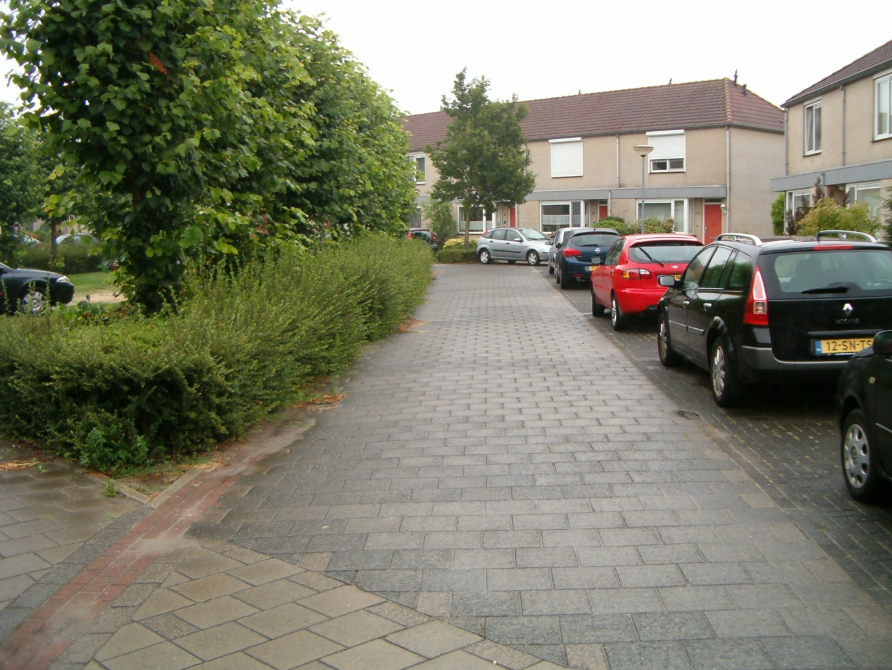

Onderhoud groen en speelvoorzieningen
Er zijn 15 opmerkingen gemaakt die betrekking hebben op het onderhoud aan het groen en de speelvoorzieningen. Dit is 21% van het totaal. Hiervan gaan er 9 specifiek over het onderhoud aan de speelvoorzieningen en het hangen van jongeren (wat gerelateerd wordt aan het gebrek van een voorziening). Dit is 13% van het totaal.

Verkeer
Naast het parkeren en onderhoud aan het groen en de speelvoorzieningen, zijn er 10 verkeersgerelateerde opmerkingen gemaakt (14% van het totaal). Hiervan gaan er 5 over sluipverkeer en te hard rijden (7% van het totaal) en gaan 3 over het gemis van een voetpad langs de Molenakkerdreef (4% van het totaal).

Vervolg
Op 12 november presenteert de SP de resultaten van de enquête tijdens een bewonersavond. Hiervoor wordt ook de wijkraad, de gemeente, de politie en Punt Welzijn uitgenodigd. De SP zal tijdens de wijkavond de aanwezige bewoners vragen hoe zij een vervolg willen geven om concreet met de resultaten aan de gang te gaan. Ook de gemeente en de politie wordt om een reactie gevraagd.

